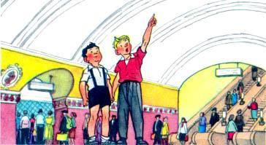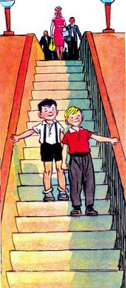
Мы с мамой и Вовкой были в гостях у тёти Оли в Москве. В первый же день мама и тётя ушли в магазин, а нас с Вовкой оставили дома. Дали нам старый альбом с фотографиями, чтоб мы рассматривали. Ну, мы рассматривали, рассматривали, пока нам это не надоело.Вовка сказал:– Мы так и Москву не увидим, если будем целый день дома сидеть!Стали в окно глядеть. Напротив – станция метро.Я говорю:– Пойдём на метро покатаемся.Пришли мы на станцию, спустились по лестнице и поехали под землёй. Сначала показалось страшно, а потом ничего, интересно. Проехали две остановки, вылезли.«Осмотрим, – думаем, – станцию – и назад».Стали осматривать станцию, а там лестница движется. Люди по ней вверх и вниз едут. Стали и мы кататься: вверх и вниз, вверх и вниз… Ходить совсем не надо, лестница сама возит.Накатались по лестнице, сели на поезд и поехали обратно. Слезли через две остановки, смотрим – не наша станция!– Наверно, мы не в ту сторону поехали, – говорит Вовка.Сели мы на другой поезд, поехали в обратную сторону. Приезжаем – опять не наша станция! Тут мы испугались.– Надо спросить кого нибудь, – говорит Вовка.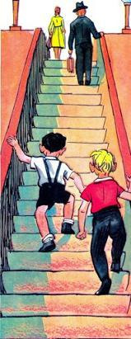– А как же ты спросишь? Ты знаешь, на какой станции мы садились?– Нет. А ты?– Я тоже не знаю.– Давай ездить по всем станциям, может, отыщем как нибудь, – говорит Вовка.Стали мы ездить по станциям. Ездили, ездили, даже голова закружилась. Вовка стал хныкать:– Пойдём отсюда!– Куда ж мы пойдём?– Всё равно куда! Я наверх хочу.– А что тебе наверху делать?– Не хочу под землёй!И начал реветь.– Не надо, – говорю, – плакать. В милицию заберут.– Куда же вы? Почему нас не подождали?– Пусть забирают! Э э э!..– Ну, пойдём, пойдём, – говорю. – Не реви только. Вон милиционер уже смотрит на нас!Схватил его за руку – и скорей на лестницу. Поехали вверх. «Куда же нас вывезет? – думаю. – Что теперь с нами будет?»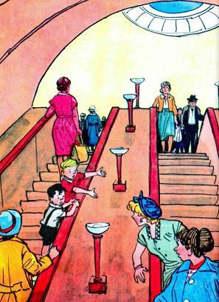Вдруг смотрим – навстречу нам мама с тётей Олей по другой лестнице едут. Я как закричу:– Мама!Они увидели нас и кричат;– Что вы здесь делаете?А мы кричим:– Мы никак выбраться отсюда не можем!Больше ничего крикнуть не успели: нас лестница вверх утащила, а их вниз. Приехали мы наверх – и скорей по другой лестнице вниз, за ними вдогонку. Вдруг смотрим – а они снова навстречу едут! Увидели нас и кричат:– Куда же вы? Почему нас не подождали?– А мы за вами поехали!Приезжаем вниз. Я говорю Вовке:– Подождём. Они сейчас к нам приедут.Ждали мы, ждали, а их всё нет и нет.– Наверно, они нас ждут, – говорит Вовка. – Поедем.Только поехали, а они снова навстречу.– Мы вас ждали, ждали!.. – кричат.А вокруг все хохочут.Приехали мы снова наверх – и опять поскорей вниз. Поймали наконец их. Мама начала бранить нас за то, что ушли без спросу, а мы стали рассказывать, как потеряли станцию.Тётя говорит:– Не понимаю, как это вы потеряли станцию! Я тут каждый день езжу, а ещё ни разу станцию не потеряла. Ну, поедем домой.Сели мы на поезд. Поехали.– Эх вы, пошехонцы! – говорит тётя. – Искали рукавицы, а они за поясом. В трёх соснах заблудились. Потеряли станцию!И вот так всю дорогу смеялись над нами.Приезжаем на станцию, тётя посмотрела вокруг и говорит:– Тьфу! Совсем вы меня запутали! Нам на Арбат надо, а мы на Курский вокзал приехали. Не в ту сторону сели.Пересели мы на другой поезд и поехали обратно. И тётя больше уже не смеялась над нами. И пошехонцами не называла.
